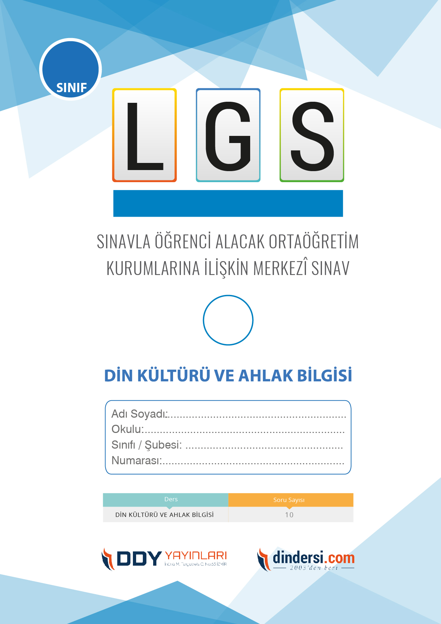

**DİN KÜLTÜRÜ VE AHLAK BİLGİSİ ÇIKMIŞ SORULAR**

**8**.



**2024**

**2018 ARALIK**

**ÖRNEK SORULAR**

1. Hz. Muhammedin (s.a.v.) merhametli ve affedici oluşu aşağıdaki örneklerden hangisinde görülmüştür?

A) Hendek Savaşı öncesinde düşmanlarına karşı sert önlemler almıştır.

**B) Bedir Savaşından sonra esir alınan düşmanları affetmiş ve serbest bırakmıştır.**

C) Hudeybiye Antlaşmasının ihlal edilmesi durumunda cezalandırıcı önlemler almıştır.

D) Mekke fethi sırasında düşmanlara acımasızca saldırmıştır.

1. Hz. Muhammed aşağıdakilerden hangisi ile tanınmıştır?

**A) Doğruluğu ve gerçeğe uygunluğu**

B) Zenginliği ve mal varlığı

C) Sert ve otoriter tavrı

D) İhtiraslı ve hırslı oluşu

1. Hz. Muhammed (s.a.v.) hangi sözleşmeyi oluşturarak farklı toplulukları eşit haklara sahip bir toplum olarak birleştirmiştir?

A) Uhud Sözleşmesi

B) Mekke Sözleşmesi

**C) Medine Sözleşmesi**

D) Hudeybiye Sözleşmesi

1. Hz. Muhammedin (s.a.v.) doğruluğuna dair aşağıdakilerden hangisi yanlıştır?

A) Hz. Muhammed (s.a.v.), verdiği sözleri her zaman tutmuş ve vaat ettiklerini yerine getirmiştir.

**B) Peygamberimiz, kendisine "El-Adil" (Adil) unvanıyla anılmıştır.**

C) Hz. Muhammedin (s.a.v.) sadık arkadaşları da onun doğruluğuna dikkat çekmişlerdir.

D) Peygamberimiz, hakem olarak seçildiği anlaşmazlığı dürüstlük ve adaletle çözmüştür.

1. Hz. Muhammed (s.a.v.) hangi dönemde müşriklerin zulmüne rağmen İslamı yaymaktan vazgeçmemiştir?

A) Mekke dönemi

B) Taif dönemi

C) Medine dönemi

**D) Hiçbiri**

1. Hz. Muhammedin (s.a.v.) davasında hangi özellik önemli bir rol oynamıştır?

**A) Cesaret ve kararlılık**

B) Zenginlik ve güç

C) Siyasi oyunlar ve entrikalar

D) Tek başına karar alma yeteneği.

1. Hz. Muhammed (s.a.v.) hangi savaş öncesinde yaptığı istişare dikkat çekmektedir?

A) Uhud Savaşı

B) Bedir Savaşı

**C) Hendek Savaşı**

D) Hayber Savaşı

1. Hz. Muhammed (s.a.v.) hangi meselelerde istişare etmeyi ve insanların fikirlerini dinlemeyi teşvik etmiştir?

A) Sadece kişisel konularda

B) Sadece ailevi meselelerde

C) Sadece ticari işlerde

**D) Önemli meselelerde**

1. Hz. Muhammed (s.a.v.) hangi unvan ile anılmıştır?

A) El-İnfak (Cömert)

B) El-Cebbar (Zorlayıcı)

C) El-Hüda (Rehber)

**D) El-Amin (Güvenilir)**

1. Hz. Muhammedin (s.a.v.) insanlara değer verme konusundaki hassasiyetiyle ilgili aşağıdakilerden hangisi yanlıştır?

A) Hz. Muhammed, kadınların haklarını korumuş ve onlara değer vermiştir.

**B) Peygamberimiz, yaşlılara saygı göstermemiş ve onların görüşlerini dikkate almamıştır.**

C) Hz. Muhammed, çocuklara sevgi ve şefkatle yaklaşmış ve onların korunmasına önem vermiştir.

D) Peygamberimiz, insanların birbirlerine sevgi ve saygıyla yaklaşmalarını teşvik etmiştir.

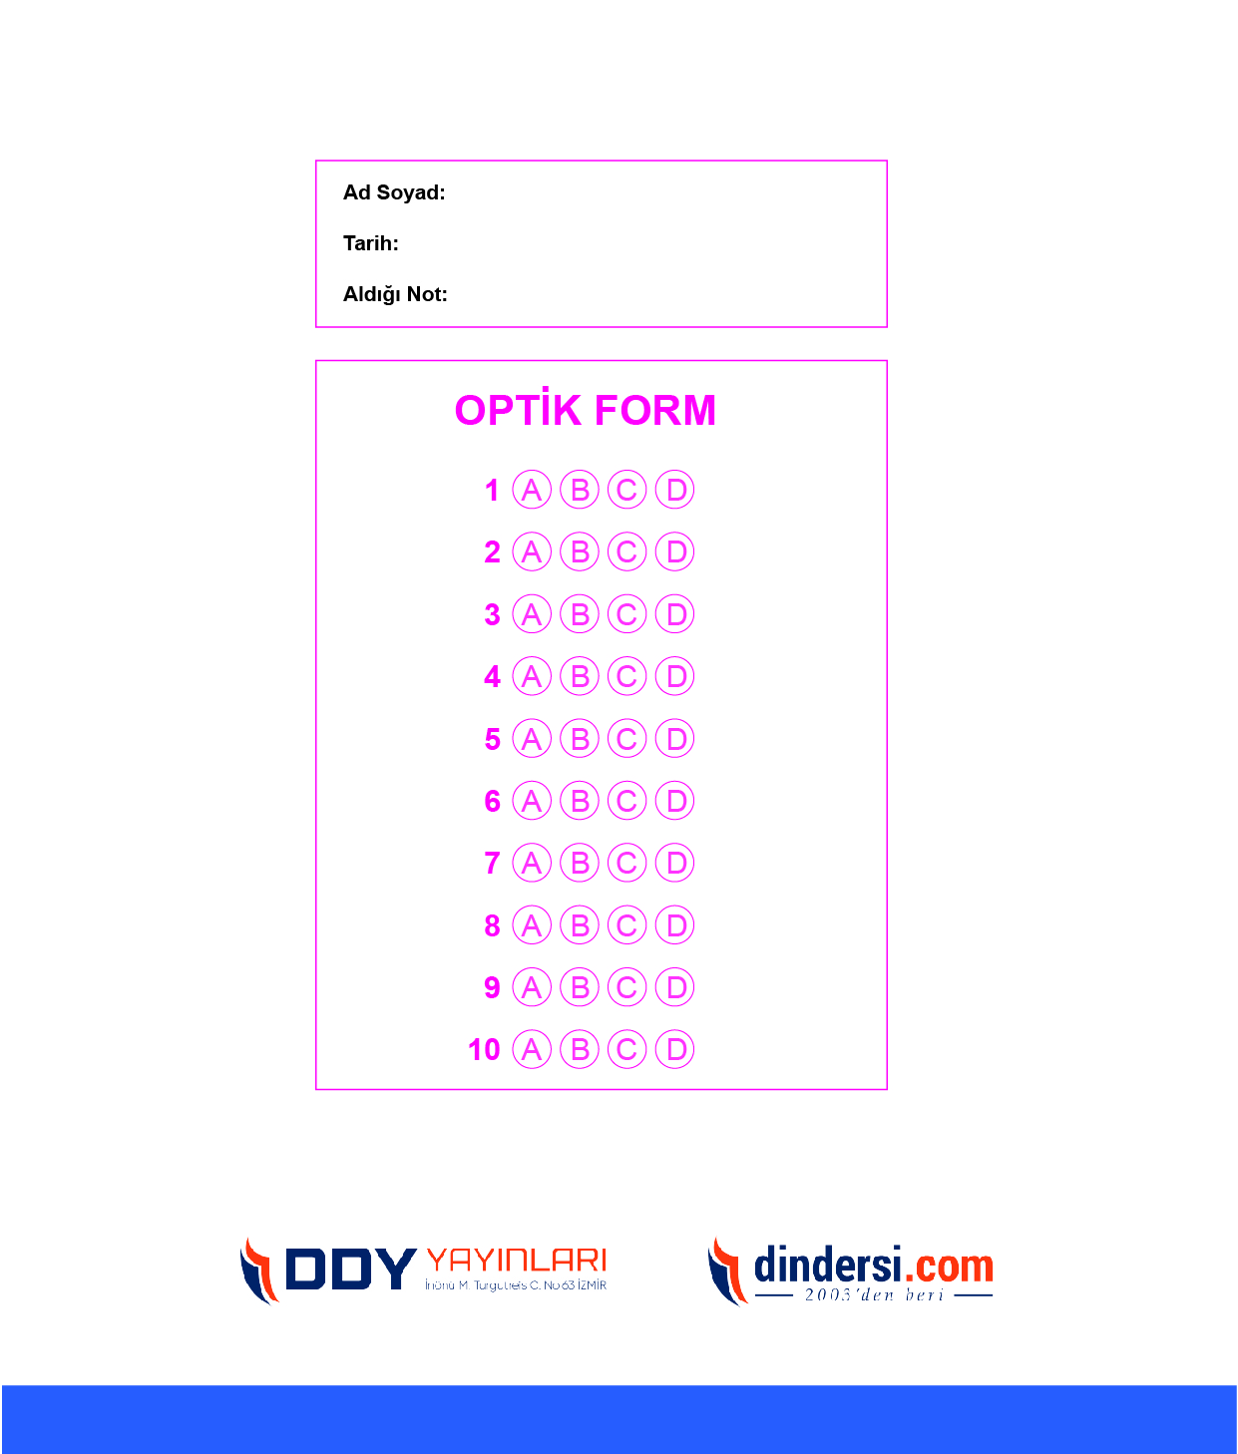

**DENEMENİN CEVAP ANAHTARI İÇİN TIKLAYINIZ**



**8. SINIF SINAV VE CEVAP ANAHTARI İÇİN TIKLAYINIZ**

**DENEMENİN CEVAP ANAHTARI İÇİN TIKLAYINIZ**



**2023 OCAK**

**ÖRNEK SORULAR**